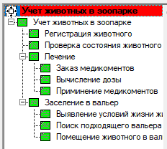

Рисунок 1 – Каталог процессов

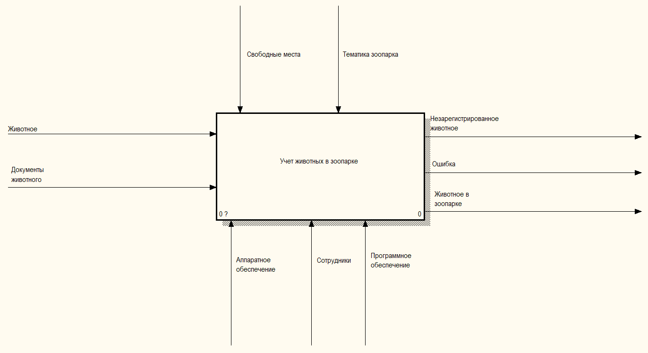

Рисунок 2 – Основной процесс

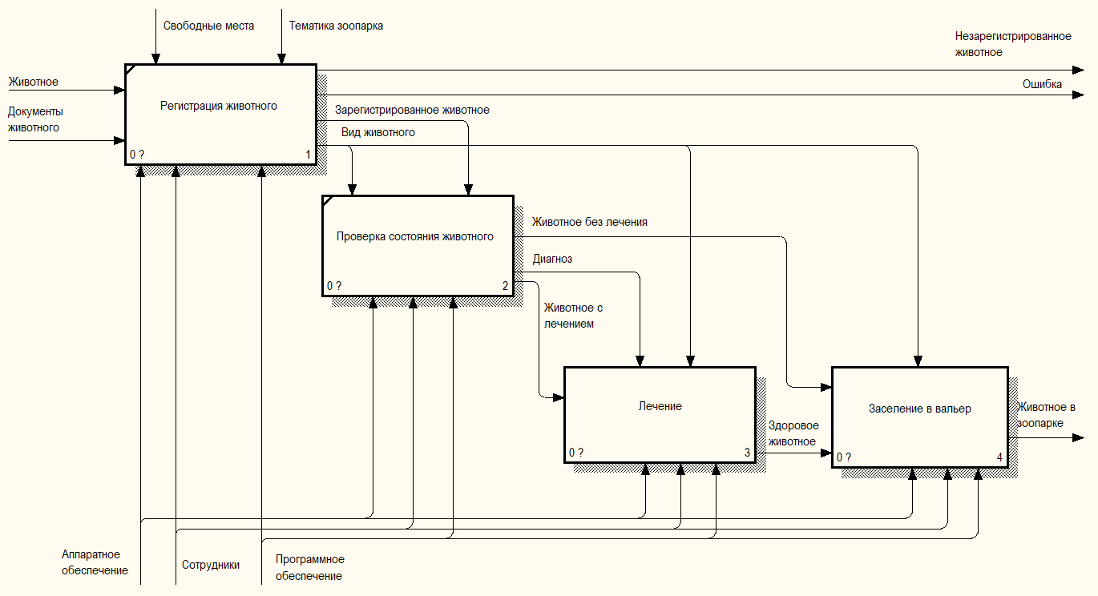

Рисунок 3 – Декомпиляция процесса учета животных в зоопарке

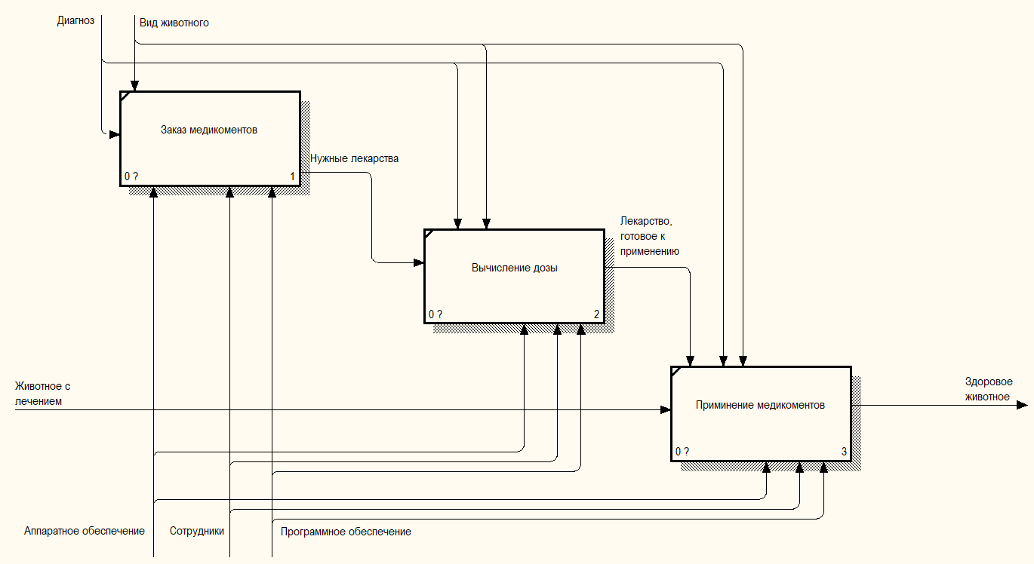

Рисунок 4 – Декомпиляция процесса лучения

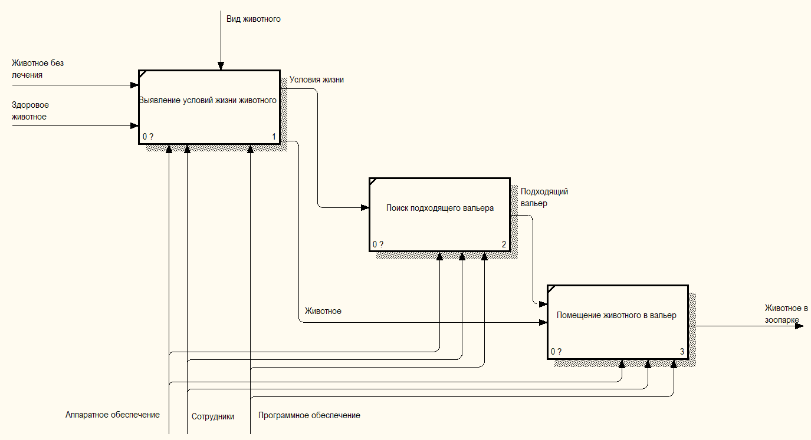Рисунок 5 – Декомпиляция процесса заселения в вольер